文档编号：04
版本号：1.0
更新时间：2022.6.19

文档名称：软件设计报告
项目名称：产品评论细粒度情感分析系统
项目负责人：刘臻劼

项目组长: 刘臻劼
组 员: （姓名首字母排序）
韩靖怡 19030700024
周德栋 19030700005

引言

编写目的

本报告的目的是对本项目总体与详细设计方案进行说明，以便用户及项目开发人员了解产品详细的设计与实现。为开发人员提供开发参考书。以下叙述将结合文字描述、伪代码，图表等来描述产品评论细粒度情感分析系统的详细设计和相关的模块描述。本报告的预期读者有客户、项目经理、开发人员以及跟该项目相关的其他竞争人员。预期读者为全体其他项目小组以及考核老师。

项目背景

情感分析旨在对带有情感色彩的主观性文本进行分析、处理、归纳和推理。在电商背景下用户进行评论时，往往针对某一产品或服务进行多个属性的评论，对每个属性的评论可能也会褒贬不一，因此针对属性级别的细粒度情感分析在真实的场景中会更加实用，同时更能给到企业用户或商家更加具体的建议。基于这样的考虑，本项目依托自然语言处理相关技术，提出了一种细粒度的情感分析系统。由本小组负责开发与实施工作。

总体设计

需求概述

功能需求

（1）存储：本系统应能设计用户信息库，支持个人信息管理；应能对评论数据进行存储管理，设计相应数据库，支持增删改查等操作；

（2）数据处理与分析：本系统应能对数据进行基本预处理，能够进行评论属性提取、属性级情感分类，并据此得出分析报告；

（3）可视化界面：本系统应能设计直观、详细的可视化界面，支持展示各实体、属性，各属性情感分析结果、高频评论展示等功能。

非功能性需求

1. 时间需求

(1) 响应时间：用户任意操作后5秒内系统给予反馈信息。

(2) 数据分析时间：10000条评论模型推理时间应在1分钟以内。

2. 运行需求

(1) 操作系统：Microsoft Windows 7以上

(2) 软件设备：SQL Server、PyCharm

(3) 内存：8G以上

(4) 磁盘空间：10G以上

(5) GPU：RTX 2080Ti以上

3. 其他需求

用户单位对安全保密的要求:对文件严格保密，不得外传

可维护性：出现错误，及时提供修复方法以解决问题

易读性：可视化界面简单易用

可靠性：经过上百次的测验，不会出现死机等情况

模块划分与软件结构

软件模块一级分解图如下所示：

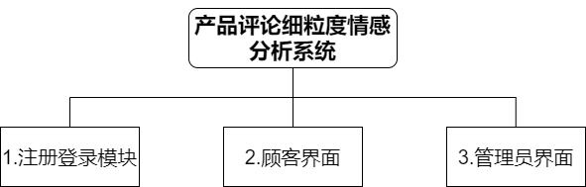

图1软件结构一级分解

二级分解即软件结构图（H图）如下：
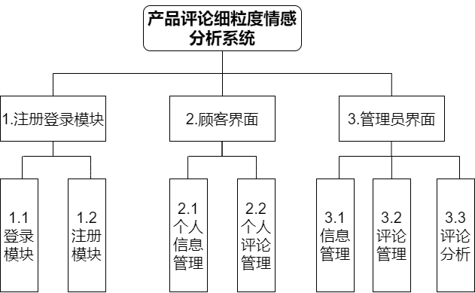

图2软件结构层次图

软件结构图的总体解释说明：本系统向下划分为注册登录、顾客界面、管理员界面三个模块。注册登录模块分为用户注册与用户登录两个子模块；顾客界面分为个人信息管理、个人评论管理两个子模块；管理员界面分为信息管理、评论管理与评论分析三个子模块。

模块独立性分析

耦合分析

对上述模块，注册登录模块与用户界面模块仅有用户名、密码、身份等数据传递，故而二者间为数据耦合，同理注册登录模块与管理员界面模块间也为数据耦合；而用户界面模块与管理员界面模块间无信息传递，无相互依赖，则二者间为非直接耦合。
对用户注册与用户登录，二者间为非直接耦合；顾客界面下个人信息管理与个人评论管理间为数据耦合；管理员界面下信息管理与评论管理、评论分析间为数据耦合、评论管理与评论分析间为特性耦合。
软件各模块间耦合度小，设计合理。

内聚分析
各模块为功能内聚，内聚高，设计合理。

详细设计

各模块结构图示
用户登录模块流程图：
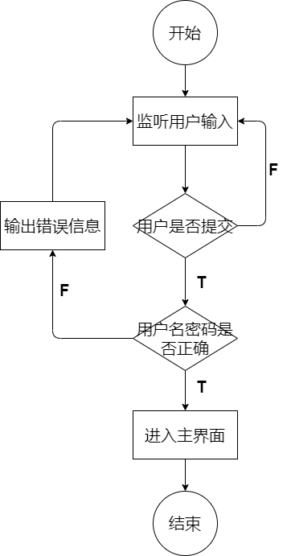

图3用户登录模块流程图
用户注册模块流程图：
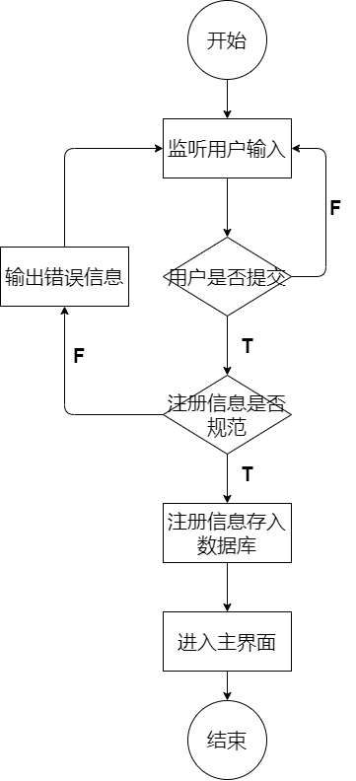

图4用户注册模块流程图
顾客界面模块下个人信息管理子模块流程图：
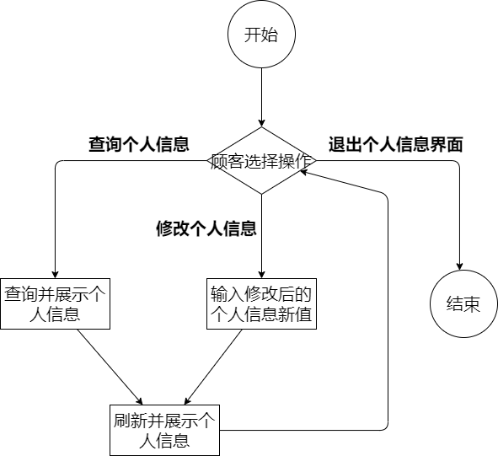

图5顾客界面模块下个人信息管理子模块流程图
顾客界面模块下个人评论管理子模块流程图：
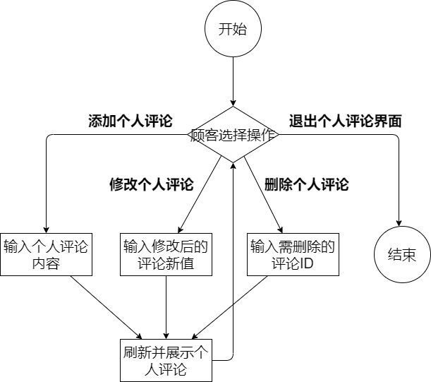

图6顾客界面模块下个人评论管理子模块流程图
管理员界面模块下信息管理子模块流程图：
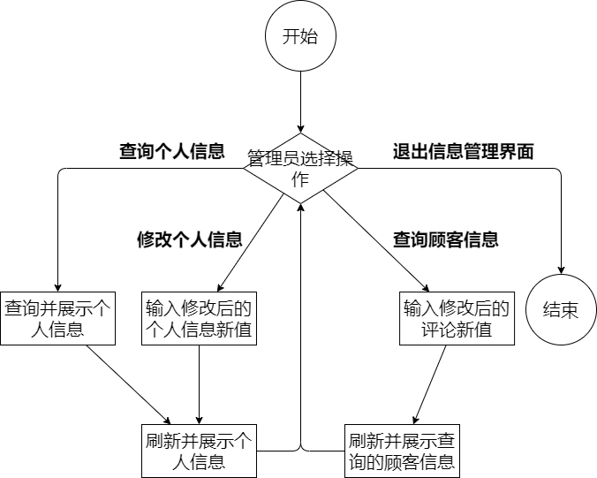

图7管理员界面模块下信息管理子模块流程图
管理员界面模块下评论管理子模块流程图：
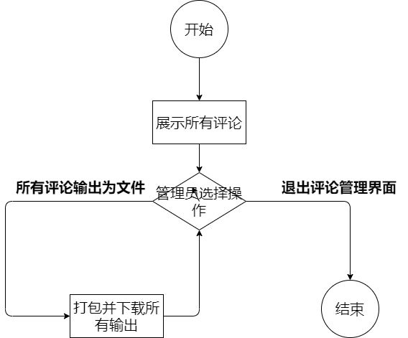

图8管理员界面模块下评论管理子模块流程图
管理员界面模块下评论分析子模块流程图：
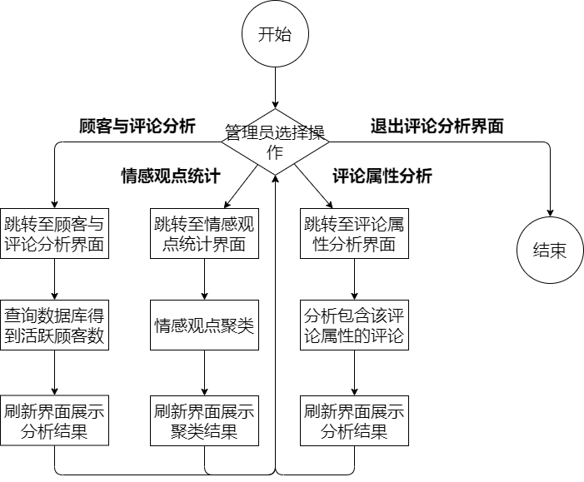

图9管理员界面模块下评论分析子模块流程图

各模块复杂度度量
考虑McCabe方法，对各模块环形复杂度进行定量度量。

用户登录模块流图：
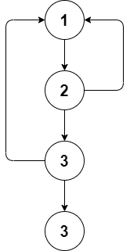

图10用户登录模块流图
则用户登录模块环形复杂度为3。用户注册模块同理。
顾客界面模块下个人信息管理子模块流图：
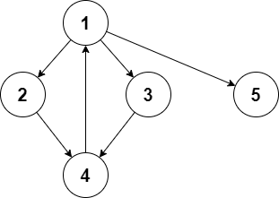

图11顾客界面模块下个人信息管理子模块流图
则顾客界面模块下个人信息管理子模块环形复杂度为3。
顾客界面模块下个人评论管理子模块流图：
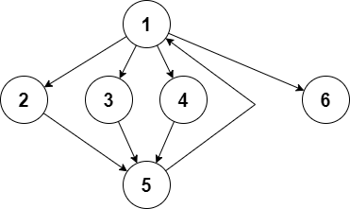

图12顾客界面模块下个人评论管理子模块流图
管理员界面模块下信息管理子模块流图：
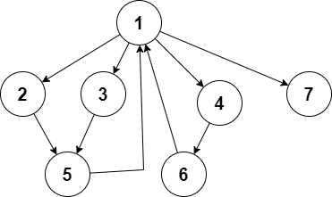

图13管理员界面模块下信息管理子模块流图
则管理员界面模块下信息管理子模块环形复杂度为4。
管理员界面模块下评论管理子模块流图：
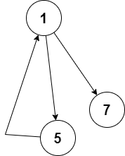

图14管理员界面模块下评论管理子模块流图
则管理员界面模块下评论管理子模块环形复杂度为2。
管理员界面模块下评论分析子模块流图：
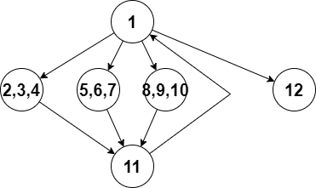

图15管理员界面模块下评论分析子模块流图
则管理员界面模块下评论分析子模块环形复杂度为4。
综上所述，各模块环形复杂度较低。

注解与参考资料

术语与缩略词
（1）NLP：自然语言处理，泛指使用机器学习、深度学习技术处理自然语言的程序、算法。（2）实体：抽象或客观存在的概念体，属性的承载体。如：饭店。
（3）属性：刻画实体不同评价方面的词。如：饭菜口味、服务、大小、位置。
（4）ABSA：属性级情感分析，在本系统中，指语句级情感分析（TC）、评论属性抽取（ATE）、评论属性情感分析（ATSC）的任务集合。

参考资料

